ACTA UNIVERSITATIS NICOLAI COPERNICI
Zabytkoznawstwo i Konserwatorstwo LI (2020)
ISSN 0208-533X

DOI: http://dx.doi.org/10.12775/AUNC_ZiK.2020.004

Sztuka w kręgu bractw religijnych w Skalbmierzu Addenda

WOJCIECH SOWAŁA
Instytut Historii Sztuki Uniwersytetu Jagiellońskiego
e-mail: wojciech.sowala@doctoral.uj.edu.pl ORCID: 0000-0002-6366-263X

Keywords: Skalbmierz, brotherhood, confraternity, Literary Confraternity, Confrater- nity of the Passion, Confraternity of the Rosary, Confraternity of the Most Holy Name of Jesus, Confraternity of St. Anne, collegiate
Słowa kluczowe: Skalbmierz, bractwo, konfraternia, bractwo literackie, bractwo Męki Pańskiej, bractwo różańcowe, bractwo Najświętszego Imienia Jezus, bractwo św. Anny, kolegiata

Abstract
Art in the Service of Religious Confraternities in Skalbmierz. Addenda
This paper is an analysis of the religious brotherhoods of Skalbmierz and their Early Modern furnishings. The article discusses both the preserved objects and those known from written sources, with particular emphasis on the recent discoveries made during the restoration works. In the Early Modern era, Skalbmierz was classified as a medi- um-sized city in Lesser Poland, but due to the collegiate church and the school there, it was an important centre in the region. This is visible, for example, in the case of religious brotherhoods, whose number and activity are impressive, considering the size of the city. The oldest brotherhoods are the craft guilds that have been listed in Skalbmierz since the mid-15th century. The only remnant of their activity is an altar from around 1700 with images of Saints Cryspin and Cryspinian. The literary brother- hood, listed in 1546, had also an altar in the collegiate church. Unfortunately, both the retable and its settings are known only from brief references in the inventories. The dynamic development of the confraternities in the city took place at the beginning of


© Copyright by Uniwersytet Mikołaja Kopernika w Toruniu, 2020

the 17th century. In this time, the confraternities of the Passion and of St. Anne were established. The first, modelled on the Kraków Archconfraternity of the Passion, had an altar with the image of the Crucifixion in the church (in mid-18th century it was replaced by the present one by provost Antoni Stanclewicz) and a crypt decorated with paintings. The frescoes show brethren in costumes identical to those worn by the Kraków confraternity. The 17th-century chalice belonging to the confraternity, funded by one of the townspeople, has also been preserved. The 17th-century equipment of the brotherhood of St. Anne is known only from written sources and included the altar, paraments and liturgical books. In the mid-18th century, the brethren’s retable was rebuilt, including a picture modelled on the image in the main altar of St. Anne church in Kraków. In the second half of the 17th century, the brotherhood of Our Lady of the Rosary was established, modelled on the confraternity at the Domini- can Church in Kraków. The image of Our Lady of the Snow was associated with the brotherhood altar, dated to the mid-18th century. Its careful examination, which was possible thanks to the removal of the silver robe for conservation purposes, indicates that the painting was modelled on the image from the Kraków’s church of The Holy Trinity. A lost painting of Infant Jesus, belonging to the second Rosary brotherhood, was discovered in the same altar. The image contains a complex iconographic pro- gram with the Eucharistic meaning, likewise the feretory belonging to the same confraternity with an image based on the Book of Ecclesiastes.
In the summary, attention is paid to drawing inspiration from Kraków, which included the transfer of both organizational and artistic patterns, and to the role of the canons who were responsible for the complex iconography and ideological meaning of the works. It is also significant that the equipment was funded by both brethren, townspeople who did not belong to the brotherhoods and canons, which indicates the significant role that the organizations played in the life of the city.

Abstrakt
Artykuł zawiera analizę skalbmierskich bractw religijnych i należącego do nich no- wożytnego wyposażenia. Omówiono w nim obiekty zarówno zachowane, jak i znane tylko ze źródeł pisanych z okresu od XVI do XIX w., ze szczególnym uwzględnieniem ostatnich odkryć, dokonanych w trakcie prac konserwatorskich.
W epoce staropolskiej Skalbmierz był zaliczany do średniej wielkości miast Małopolski, ale ze względu na znajdującą w nim kolegiatę i prowadzoną przy niej szkołę stanowił liczący się ośrodek w regionie. Widoczne jest to między innymi na przykładzie bractw religijnych, których liczba i ożywiona działalność jest imponu- jąca, jeśli wziąć pod uwagę wielkość miasta. Za najstarsze bractwa należy uznać cechy rzemieślnicze, które notowane są w Skalbmierzu od połowy XV w. Jedyną pozostałością po ich działalności jest ołtarz z około 1700 r. z wyobrażeniami św. Kryspina i Kryspiniana. Bractwo literackie, notowane już w 1546 r., również posiadało w kolegiacie ołtarz; niestety, zarówno retabulum, jak i jego wyposażenie znane są jedynie z lakonicznych wzmianek w inwentarzach. Dynamiczny rozwój konfraterni w mieście nastąpił w początkach XVII w. Powstały wtedy bractwa Męki Pańskiej i św.

Anny. To pierwsze, wzorowane na krakowskiej archikonfraterni, posiadało w kościele ołtarz z wyobrażeniem Ukrzyżowania (w połowie XVIII w. zmieniony na obecny z fundacji prepozyta Antoniego Stanclewicza) oraz kryptę dekorowaną malowidłami przedstawiającymi konfratrów w strojach identycznych z noszonymi przez członków krakowskiego bractwa. Zachował się też XVII-wieczny kielich należący do konfraterni, fundowany przez jednego z mieszczan. Z kolei XVII-wieczne wyposażenie bractwa św. Anny, znane wyłącznie ze źródeł pisanych, obejmowało ołtarz, paramenty i księgi li- turgiczne. W połowie XVIII w. przebudowano brackie retabulum, umieszczając w nim kopię obrazu z ołtarza głównego krakowskiego kościoła św. Anny. W drugiej połowie XVII w. powstało bractwo Matki Bożej Różańcowej, wzorowane na konfraterni przy krakowskim kościele Dominikanów. Z ołtarzem brackim związany był obraz Matki Boskiej Śnieżnej. Dokładne oględziny, możliwe dzięki zdjęciu do konserwacji pokry- wających go sukienek, wykazały, że obraz wykonano na wzór wizerunku z krakowskie- go kościoła św. Trójcy. Ostatnio w pochodzącym z połowy XVIII w. ołtarzu brackim odkryto znany z inwentarzy, zaginiony obraz Dzieciątka Jezus należący do drugiego bractwa różańcowego. Wyróżnia go złożony program ikonograficzny o wymowie eucharystycznej. Podobny charakter ma należący do tej samej konfraterni feretron z wyobrażeniem inspirowanym cytatem z Księgi Eklezjastesa.
W podsumowaniu zwrócono uwagę na czerpanie inspiracji z Krakowa i przeno- szenie wzorów zarówno organizacyjnych, jak i artystycznych, oraz na rolę kanoników, którzy byli odpowiedzialni za złożoną ikonografię i wymowę ideową dzieł. Znamienna też jest praktyka fundowania wyposażenia przez konfratrów, mieszczan nienależących do bractw i kanoników, co wskazuje na niebagatelną funkcję, jaką organizacje pełniły w życiu miasta.

Skalbmierz przez całą epokę staropolską należał do małopolskich miast śred- niej wielkości. Położony w dolinie rzeki Nidzicy, w cieniu górujących nad nim wzniesień, przy odnodze głównego szlaku łączącego Kraków z Sandomie- rzem, nie miał większego znaczenia strategicznego. Natomiast usytuowanie w centrum Niecki Nidziańskiej – jednego z najżyźniejszych rejonów Mało- polski – sprawiło, że był lokalnym ośrodkiem handlowym i rzemieślniczym, a kapituła, która miała w tym mieście siedzibę, należała do najlepiej uposa- żonych w diecezji krakowskiej. Z tych zapewne względów kolegium kano- nickie było obsadzane duchownymi pełniącymi na co dzień wysokie funkcje w kancelarii królewskiej i biskupiej oraz w Akademii Krakowskiej. Do grona kanoników należał Stanisław ze Skarbimierza (1365–1431), pierwszy rektor odnowionego uniwersytetu, Jakub z Sienna (1413–1480), wybitny humanista, późniejszy arcybiskup gnieźnieński, Jan Fox (1566–1636), zaufany i sekretarz sześciu kolejnych biskupów krakowskich. Pomimo rzadkiej – jak się można

domyślać – obecności kanoników w mieście, dbali oni o odpowiedni poziom nauczania w szkole przykolegiackiej oraz duszpasterstwa i wyposażenia ko- ścioła. Widoczne jest to doskonale na przykładzie bractw religijnych, które działały w Skalbmierzu w znacznej liczbie (w XVII i XVIII wieku było ich od trzech do pięciu), jeśli wziąć pod uwagę wielkość i znaczenie miasta oraz jego powolny upadek od czasu splądrowania przez Szwedów w latach „potopu”1. Badania nad konfraterniami mają w Polsce długą tradycję i obszerną lite- raturę, zebraną ostatnio przez ks. Szymona Tracza2. Tu wypada jedynie dodać trzy najnowsze opracowania ważne ze względu na małopolski kontekst – w 2020 roku Tomasz Graff wydał obszerną monografię bractwa różańcowe- go w Wadowicach, Bartłomiej Wołyniec studium dotyczące fundacji kapli- cy bractwa Męki Pańskiej przy kościele Franciszkanów w Krakowie, a ojciec Franciszek Solarz artykuł o historii tegoż bractwa3. Zagadnienia związane ze skalbmierskimi bractwami poruszało dotychczas kilku badaczy. Podsta- wowe informacje o konfraterniach podał Bolesław Kumor w Dziejach diecezji krakowskiej4, nieco więcej danych, zwłaszcza na temat funkcjonowania kon- fraterni w XIX i XX wieku, dostarczyli Stanisław Olczak i Daniel Olszewski w monografii parafii skalbmierskiej5, w obu opracowaniach trudno jednak doszukać się bardziej szczegółowej analizy. Wstępne studium dotyczące wy- posażenia skalbmierskich konfraterni opublikował autor niniejszego artykułu w 2018 roku6. Warto jeszcze wspomnieć monografię miasta pióra Stanisła- wa Romanowskiego, zawierającą wiele cennych informacji niezbędnych do

1 Stanisław Romanowski, „Dzieje miasta Skalbmierza,” Rocznik Muzeum Świętokrzyskiego 3 (1965): 241–242.
2 Szymon Tracz, „Artystyczna oprawa brackich świąt i uroczystości w diecezji krakowskiej do 1783 roku,” Rocznik Historii Sztuki 44 (2019): 227–248.
3 Tomasz Graff, Najstarsze bractwo różańcowe w Wadowicach 1616–1822 (Kraków: Księgarnia
Akademicka, 2020); Bartłomiej Wołyniec, „Biskup Marcin Szyszkowski jako fundator kapli- cy arcybractwa Męki Pańskiej przy kościele Ojców Franciszkanów w Krakowie,” w Sztuka w kręgu krakowskich franciszkanów i klarysek, red. Marcin Szyma i Marek Walczak (Kraków: Societas Vistulana, 2020), 293–302; Franciszek Solarz, „Arcybractwo Męki Pańskiej na tle jego historii i posłannictwa,” w Krypty grobowe kościoła pw. św. Franciszka z Asyżu w Krakowie w świetle badań interdyscyplinarnych, t. 1, red. Anna Drążkowska (Toruń: Wydawnictwo Na- ukowe UMK, 2020), 336–349.
4 Bolesław Kumor, Dzieje diecezji krakowskiej do roku 1795, t. 3 (Kraków: Wydawnictwo św. Sta- nisława BM, 2000), 191–193.
5 Stanisław K. Olczak i Daniel Olszewski, Parafia Skalbmierz. Zarys dziejów (Kielce: Jedność, 2000), 58–62, 127–132.
6 Wojciech Sowała, „Art in the Service of Post-Tridentine Religious Confraternities in the Col- legiate Church of St. John the Baptist in Skalbmierz in the Diocese of Cracow,” Acta Historiae Artis Slovenica 23, nr 2 (2018): 163–176.

zrozumienia kontekstu działalności konfraterni, choć o samych bractwach
badacz milczy7.
Wymienione publikacje historyków oparte zostały niemal wyłącznie na tekstach trzech wizytacji skalbmierskiej kolegiaty, jedynych, które są dzi- siaj znane8. Dokumenty te, choć niezwykle cenne, zawierają znikomą ilość wiadomości na temat konfraterni – dość powiedzieć, że rozmieszczenie oł- tarzy w kościele ustalić można dopiero na podstawie ostatniej z nich, z 1785 roku. Niestety, oprócz wymienionych akt, zachowało się niewiele dokumen- tów dotyczących funkcjonowania bractw. Do najważniejszych trzeba zali- czyć sprawozdania z posiedzeń kapituły generalnej z pierwszej połowy XVII9 i z XVIII stulecia10 oraz podobne protokoły zebrań kolegium wikariuszy z lat 1607–168811. Nieco danych zawierają także inwentarze kolegiaty z lat 154512, 161613, 179114. W tej sytuacji głównym źródłem do badań nie tylko zagadnień artystycznych, ale także brackich dziejów, działalności i form pobożności są zachowane obiekty stanowiące kiedyś własność konfraterni. Z tego względu

7 Romanowski, „Dzieje,” 211–304.
8 Kraków, Archiwum Kurii Metropolitalnej (dalej: AKMK), AV Cap 28, Acta visitationis exterio- ris decanatus Witoviensis, Opatovecnsis, Skavinensis, Zatoriensis, Kiiensis, Oswencimensis, Wolbromensis, Skalensis, Pacanoviensis et Sokoliensis authoritate Petri Tylicki ep. Crac. [...]
a.D. 1610 facta, k. 351; AKMK, AV Cap 33, Acta visitationis exterioris decanatus Skavinensis, Novi Montis, Oswencimensis, Zatoriensis, ad archidiaconatum Cracoviensem pertinentium per R. D. Joannem Foxium archidiaconum Cracoviensem, prothonotariorum apostolicum in a. D. 1617 authoritate ordinaria factae sub felicibus auspiciis R. D. Martini Szyszkowski, episcopi Cracoviensis, ducis Severiensis. Visitatio ecclesiae Collegiatae Skarbimiriensis die 9 mensis Decembris anni 1617 ex speciali commisione Episcopi ordinarii factae kk. 106–110. Visitatio decanatus Wielicensis a. D. 1618 per R. D. Joannem Foxium archidiaconum Cra- coviensem, k. 106–110; AKMK, AV 57, Akta wizyty generalnej z woli i rozkazu J[aśnie] Ośw[ieconego] Michała Jerzego Ciołka Poniatowskiego, biskupa Płockiego […], koadiutora […] krakowskiego […] w dekanacie siewierskim i dwóch kolegiat mniejszych szkalmierskiej i wiślickiej przez J. X. Franciszka Dunina Kozickiego […] od dnia 15 stycznia do 28 tegoż miesiąca w roku niniejszym 1785 odprawionej, k. 99–109.
9 Kielce, Archiwum Diecezji Kieleckiej (dalej: ADK), II KS-2, Akta kolegiaty w Skalbmierzu 1571–1641.
10 ADK, II KS-3, Akta kolegiaty w Skalbmierzu 1700–1771.
11 ADK, II KS-4, Akta kolegiaty w Skalbmierzu 1607–1688.
12 Warszawa, Biblioteka Narodowa (dalej: BN), rps 9133 III, Regestry gospodarcze Józefa Ja- sieńskiego, archidiakona wileńskiego, plebana suraskiego i prepozyta skalbmierskiego, k. 225–310.
13 Kraków, Archiwum Kapituły Katedralnej Krakowskiej (dalej: AKKK), INV. E. 33, Summarius seu Inventarius Argenti, Ornatum, Aliorumque Apparamentorum Ecclesiae Collegiatae Scarbimiriensi Anno Domini 1616 Die 11 Aprilis fa[cta] et fu[?] descriptis.
14 AKMK, APB 169, Opisanie stanu kościoła Kollegiaty Szkalmierskiej 1791.

do zajęcia się tematem skłaniają nowe odkrycia dokonane w toku prowadzo- nych w ostatnim czasie prac konserwatorskich.
Pierwsze wzmianki, które można łączyć z działalnością bracką w Skalb- mierzu, dotyczą cechów rzemieślniczych. Wprawdzie cechy ani funkcjonujące w ich ramach bractwa cechowe nie spełniają kryteriów definiujących bractwo religijne od czasu wydania (7 grudnia 1604 roku) konstytucji apostolskiej Quaequmque papieża Klemensa VIII, ale wielu badaczy uważa, że w średnio- wieczu podział na bractwa religijne i cechy nie był tak ostro zarysowany. Na przykład Eugeniusz Wiśniowski, którego zdaniem „specyficzny charakter bractw religijnych posiadały cechy rzemieślnicze”, wymienił szereg analogii
– między innymi podobieństwo statutowych zapisów dotyczących udziału członków obydwu organizacji w nabożeństwach i ich pochówków, silne po- wiązanie z konkretnym kościołem, wyposażanie kaplic. Historyk wskazał ponadto, że niektóre cechy powoływały bractwa cechowe, dysponujące ofi- cjalnym aktem erekcyjnym wydanym przez biskupa, które w zasadzie były tożsame z cechem15. Za podobnym zakwalifikowaniem religijnej działalności cechów opowiedziała się ostatnio Katarzyna Moskal16.
W skalbmierskiej kolegiacie zachowały się jedynie szczątkowo elementy wyposażenia, które można łączyć z gildiami, lecz warto zwrócić uwagę na ich dawną metrykę. Wzmianki o cechach rzemieślniczych pochodzą już z 1455 roku. Kardynał Zbigniew Oleśnicki nadał wówczas sto czterdzieści dni od- pustu skalbmierskiemu bractwu krawców17. Już samo przyznanie indulgencji świadczy o religijnym charakterze średniowiecznego cechu, jednak ciekawa jest przede wszystkim jej wysokość. Była to maksymalna liczba dni, jaką Ole- śnicki mógł przyznać, łącząc uprawnienia przysługujące mu jako kardynałowi (sto dni) i biskupowi (czterdzieści dni). Tak wysokiego odpustu hierarcha

15 Eugeniusz Wiśniowski, „Bractwa religijne na ziemiach polskich w średniowieczu,” Roczniki
Humanistyczne 17, nr 2 (1969): 60–62.
16 Katarzyna Moskal, „ʻCechy jako bractwa religijneʼ. Zabytki w zbiorach Muzeum Historycz- nego Miasta Krakowa związane z życiem religijnym cechów (XV–XVIII wiek),” w Bractwa religijne w średniowieczu i w okresie nowożytnym (do końca XVIII wieku), red. Dominika Burdzy i Renata Wojciechowska (Kielce: Wydawnictwo Uniwersytetu Jana Kochanowskiego, 2014), 353.
17 Dokument znany tylko z regestu w tzw. Formularzu wilanowskim, bez podania, czego do- kładnie odpust dotyczył i jakie były warunki jego uzyskania, por. Maria Koczerska, Zbigniew Oleśnicki i Kościół krakowski w czasach jego pontyfikatu (1423–1455) (Warszawa: DiG, 2004), 105, 431; Wiktor Szymborski, Odpusty w Polsce średniowiecznej (Kraków: Historia Iagielloni- ca, 2011), 437.

udzielił tylko dwukrotnie18. Nie jest znany powód hojności kardynała, ale można przypuszczać, że wiązała się ona z zaangażowaniem bractwa w odbu- dowę kolegiaty, zniszczonej przez trzęsienie ziemi w 1443 roku19.
Dalsze wiadomości przynosi inwentarz kościoła sporządzony z okazji objęcia prepozytury skalbmierskiej przez Józefa Jasieńskiego w 1544 roku oraz zapiski z następnych lat20. Oprócz wielu bezcennych informacji dotyczą- cych uposażenia i wyposażenia kolegiaty, dokument zawiera również spisaną w 1546 roku listę skalbmierskich konfraterni. W mieście działało wówczas sześć bractw: literackie, szewców, tkaczy, krawców, kowali i ubogich21. Zna- czące jest, że w zapisce nie oddzielono konfraterni czysto religijnej, jaką było bractwo literackie, od cechów; świadczy to, że albo nie rozróżniano wówczas bractw od cechów, albo istniały w Skalbmierzu bractwa cechowe. Podział za- znaczył się dopiero w aktach wizytacji biskupiej z 1610 roku, gdzie wymienio- no wyłącznie bractwa religijne, pomijając gildie22 – w czym można upatrywać wpływu wspomnianej wyżej konstytucji apostolskiej z 1604 roku. Niezależnie od formalnej kwalifikacji, w XVII i XVIII wieku religijny aspekt działalności cechów miał nadal istotne znaczenie.
W skalbmierskiej kolegiacie zachował się ołtarz pw. św. Barbary z przed- stawieniami świętych Kryspina i Kryspiniana, którzy byli powszechnie uzna- wani za patronów szewców23 (najbliższym przykładem może być dekoracja kaplicy gildii krakowskiej w kościele o.o. Dominikanów, gdzie w ołtarzu znaj- dowały się wyobrażenia tych świętych24). Do skalbmierskiego retabulum od- nosi się zapis o konsekracji ołtarza św. Barbary w 1669 roku przez krakow- skiego biskupa sufragana Mikołaja Oborskiego25, jakkolwiek obecna nastawa pochodzi w większej części z przełomu XVII i XVIII wieku (w czasie renowacji

18 Szymborski, Odpusty, 142.
19 Wojciech Sowała, „Średniowieczna architektura kościoła św. Jana Chrzciciela w Skalbmie- rzu,” Biuletyn Historii Sztuki 82, nr 4 (2020): 514.
20 BN, sygn. 9133 III, k. 225–310. Ogólne omówienie rękopisu zob. Marta Wróbel, „Kościół pa- rafialny w Surażu i jego wyposażenie w świetle szesnastowiecznych inwentarzy,” w Małe miasta. Osobliwości, red. Mariusz Zemło (Lublin: KUL, 2016), 226–228.
21 BN, sygn. 9133 III, k. 239.
22 AKMK, AV Cap 28, k. 351v.
23 Sowała, „Art in the Service,” 174.
24 Kraków, Archiwum Polskiej Prowincji Dominikanów (dalej: APPD), Kr 41, k. 70.
25 AKMK, LOrd 4, Liber ordinatorum Ecclesiarum, Cappellarum, Cimiteriorum, Campanarum, Altarium Immobilium et Portatilium ac calicium per reverendissimi Nicolai Oborski..., w Li- ber ordinatorum consecrationis ecclesiarum, capellarum, altarium, portatilium per reveren- dissimi Albertum Lipnicki..., k. 328r.

w 1918 roku wymieniono mensę i cztery z pięciu rzeźb)26. Również z cechem, tym razem piwowarów, można łączyć niezachowane retabulum z rzeźbionym wizerunkiem św. Katarzyny, umieszczone w pobliżu ołtarza głównego. Zgod- nie z najstarszą o nim wzmianką z 1626 roku, Stanisław Dembiński wspólnie z gildią piwowarów odnowił stary ołtarz z figurą świętej. Być może też wyni- kiem owych prac było ozdobienie wizerunku srebrną koroną, która znajduje się do dzisiaj w skalbmierskim skarbcu (il. 1)27. Ołtarz został zlikwidowany podczas prac porządkujących wnętrze kościoła, przeprowadzonych przez pro- boszcza Wincentego Gasińskiego (1873–1889)28.
W spisie Jasieńskiego wymieniono również bractwo literackie, czyli Con- fraternitas Litteratorum seu Beate Virginis Mariae. Jest to najstarsza wzmian- ka o istnieniu tej organizacji w Skalbmierzu. Z późniejszych źródeł wiemy, że bractwo miało w kolegiacie ołtarz z wizerunkiem Marii, jednak na obec- nym etapie badań nie sposób wskazać, gdzie się znajdował29. Według opisu był on wyposażony w trzy antependia na różne okresy roku liturgicznego: niebieskie (wykonane ze złotogłowiu), białe (ze srebrnogłowiu) i czerwone (z aksamitu), ponadto ołtarz ozdabiały dwa miedziane świeczniki i srebrne wotum30. Zadania konfraterni zrzeszającej ludzi znających łacinę (również kapłanów) obejmowały między innymi śpiew podczas nabożeństw, co z pew- nością wpływało na uświetnienie liturgii. W tym kontekście warto zwrócić uwagę na wzmianki o organiście i kantorze zawarte w kodeksie Jasieńskiego31 oraz zapisy wymieniające mansjonarzy skalbmierskich w aktach czynności biskupich z 1546 roku32. Liturgia w kolegiacie z pewnością nie była tak boga- ta jak w katedrze krakowskiej, ale niewątpliwie starano się ją w Skalbmierzu

26 Katalog zabytków sztuki w Polsce, t. 3 Województwo kieleckie, red. Jerzy Z. Łoziński i Barba- ra Wolff, z. 9 Powiat pińczowski, oprac. Kazimiera Kutrzebianka, Jerzy Z. Łoziński i Barbara Wolff (Warszawa: Instytut Sztuki PAN, 1961), 85.
27 ADK, II KS 2/II, k. 38r. Akta zawierają dwa odpisy z niezależną foliacją, zszyte we wspólnej
oprawie. Liczba po slashu oznacza nr odpisu.
28 Wskazuje na to opis kościoła z 1850 r. sporządzony przez Stanisława Kotarbińskiego, który wymienia ołtarz św. Katarzyny w prezbiterium oraz zdjęcie sprzed pożaru świątyni w 1907 r., na którym brak omawianego retabulum. Stanisław Kotarbiński, „Historyczna wiadomość o kolegiacie szkalbmierskiej,” Pamiętnik Religijno-Moralny 18 (1850): 413; Muzeum Narodo- we w Krakowie (dalej: MNK), inv. no. MNK XX-f-2713, MNK III-PL.-1075/1-2.
29 Sowała, „Art in the Service,” 166.
30 AKKK, INV. E. 33, k. 1v–3r.
31 BN, sygn. 9133 III, k. 237–238.
32 AKMK, AEP 25, Acta actorum, institutionum, obligationum, quietationum interlocutoria- rum et diffinitivarum decretorum coram R. D. Damuele Maciejowski, episcopo Cracoviensi et Regni Poloniae Procancellario ad a. D. 1546 et 1547, k. 130v.

w miarę możliwości naśladować, a uczestniczące w niej bractwo literackie stanowiło istotny jej element. Konfraternia była ostatni raz wzmiankowana w 1616 roku, choć nie jest wykluczone, że przetrwała do lat siedemdziesią- tych XVII wieku i przekształciła się w bractwo różańcowe, podobnie jak w in- nych miastach w diecezji krakowskiej33.
Po soborze trydenckim bractwa religijne powstawały w Europie niemal masowo. Z jednej strony taka forma zorganizowanej działalności religijnej odpowiadała na zapotrzebowanie świeckich, pragnących brać czynny udział w życiu Kościoła, z drugiej strony hierarchowie katoliccy dostrzegali w kon- fraterniach skuteczny środek do walki z ruchami dysydenckimi. W związku z tym w drugiej połowie XVI wieku zostały podjęte działania zmierzające do nadania konfraterniom bardziej oficjalnej i zhierarchizowanej struktury. Jed- nym ze sposobów na uregulowanie i kontrolę ruchu brackiego było powoły- wanie arcybractw, obdarzonych odpustami i mających prawo do stowarzysza- nia się z konfraterniami z innych miast, które dzięki temu zyskiwały możli- wość partycypowania w odpustach udzielonych głównej sodalicji. Wprawdzie tego typu praktykę stosowano już od lat dwudziestych XVI wieku – powstało wtedy pierwsze rzymskie arcybractwo, ale na szerszą skalę upowszechniła się ona za pontyfikatu Grzegorza XIII (1572–1585)34.
O reformie i prawnym skodyfikowaniu działalności konfraterni dyskuto- wano już podczas obrad soboru trydenckiego. Ostatecznie aktem generalnie regulującym tę sferę aktywności okazała się wspomniana konstytucja apo- stolska Quaequmque papieża Klemensa VIII z 7 grudnia 1604 roku, w której wymienione zostały między innymi warunki erekcji, działalności i wyposa- żenia bractw. Szczegółowe zasady funkcjonowania konfraterni dla diecezji krakowskiej ustalił synod zwołany przez biskupa Marcina Szyszkowskiego w 1621 roku. Na ten temat wypowiedział się również synod biskupa Łubień- skiego z 1711 roku oraz kardynał Jan Aleksander Lipski w liście pasterskim z roku 173735.
Jednym z bardziej spektakularnych przykładów nowego typu bractwa była Confraternitas Compassonis Iesu Christi et Beatissimae Virginis Mariae, ufundowana w 1595 roku przez ówczesnego kanonika katedry krakowskiej (późniejszego biskupa) Marcina Szyszkowskiego. Wzniósł on dla bractwa ka-

33 Szymon Tracz, Bractwa religijne w dekanacie żywieckim (Kraków: Unum 2005), 27.
34 Barbara Wisch, „Archconfraternities and the Art. Overaching New Themes,” Acta Historiae Artis Slovenica 23, nr 2 (2018): 25.
35 Tracz, Bractwa religijne, 16–24; Tracz, „Artystyczna oprawa,” 228.

plicę przy kościele Franciszkanów oraz ułożył statuty. W 1598 roku zostało ono zatwierdzone bullą papieską, a w roku 1605 papież Paweł V podniósł je do rangi arcybractwa. Rozbudowane praktyki dewocyjne konfraterni sku- pione były na kulcie Męki Pańskiej i obejmowały – oprócz uczestnictwa we mszach brackich – również medytacje i biczowanie. Najbardziej widowiskowe formy praktyki te przybierały w Wielkim Tygodniu, gdy bracia uczestniczyli w procesjach ubrani w czarne kapy z wizerunkiem czaszek i piszczeli oraz sentencją memento mori, z twarzami zakrytymi kapturami36. Bogactwo opra- wy brackich uroczystości świetnie widać na obrazie wotywnym zachowanym w kościele Bożego Ciała na krakowskim Kazimierzu. Malowidło to, wykonane po 1667 roku, przedstawia procesję do grobu świątobliwego Stanisława Ka- zimierczyka, którą nakazał odbyć biskup Andrzej Trzebicki w związku z na- jazdem tureckim37. Wśród zgrupowanych konfraterni można wyróżnić stoją- cych po prawej stronie członków bractwa Męki Pańskiej, ubranych zgodnie ze zwyczajem i niosących czaszki oraz paramenty procesyjne – przyozdobiony wstęgami krucyfiks, chorągiew z wyobrażeniem Piety oraz insygnium (il. 2). Skalbmierskie bractwo Męki Pańskiej powstało krótko przed 1607 ro- kiem, jak można wnosić z zapisu w protokołach kapituły generalnej z czerw- ca tego roku, gdzie jest wspomniane jako świeżo założone. Liturgia bracka skoncentrowana była, jak się wydaje, wokół ołtarza Ukrzyżowania ustawio- nego na ścianie nawy południowej w środkowym przęśle38. Zważywszy że główne wejście do kościoła znajdowało się w tym samym przęśle na ścianie północnej, a prezbiterium przynajmniej do lat trzydziestych XVII wieku naj- prawdopodobniej odcięte było przez lektorium39, ołtarz bracki usytuowano w uprzywilejowanym miejscu na osi poprzecznej korpusu nawowego. Nieste- ty, przeciekająca przez nieszczelny dach woda sprawiła, że bracia niedługo mogli korzystać ze swojego ołtarza. W roku 1617 zniszczenia były już tak duże, że wizytujący kolegiatę zakazał odprawiania przy nim mszy św. W na- stępnych wizytacjach nie są wzmiankowane żadne uszkodzenia, więc ołtarz zapewne został szybko naprawiony, lecz do ponownej konsekracji doszło

36 Bartłomiej Wołyniec, „Słowo i obraz w pobożności krakowskiego Arcybractwa Męki Pań- skiej,” Zeszyty Naukowe Towarzystwa Doktorantów Uniwersytetu Jagiellońskiego. Nauki Spo- łeczne 3 (2016): 138–143; Sowała, „Art in the Service,” 166.
37 Katalog zabytków sztuki w Polsce, t. 4 Miasto Kraków, red. Jerzy Z. Łoziński i Barbara Wolff, cz.
4 Kazimierz i Stradom – kościoły i klasztory, red. Izabella Rejduch-Samkowa i Jan Samek, 1, oprac. Ewa Chojecka et al. (Warszawa: Instytut Sztuki PAN, 1987), 63, il. 401.
38 Sowała, „Art in the Service,” 167–168.
39 Sowała, „Średniowieczna architektura,” 511–512.

dopiero w 1669 roku40. W 1628 roku zakupiono do tego ołtarza niewielki srebrny krzyż, a mieszczanin skalbmierski Jakub Dudic (Dudzic) ufundował, prawdopodobnie w roku 1630, srebrny pozłacany kielich41. Po stu latach, w 1729 roku z legatu testamentowego mieszczki Katarzyny Mieczykowskiej zostało sprawione czerwone jedwabne antependium42. Obecny ołtarz po- wstał około połowy XVIII wieku z fundacji prepozyta Antoniego Stanclewicza (1731–1758). Jak się wydaje, wzorem był przebudowany w latach 1734–1735 ołtarz Krzyża św. w kościele Mariackim w Krakowie43.
Kolejnymi ważnymi dla bractwa – zwłaszcza w liturgii procesyjnej –
punktami w topografii sakralnej kościoła były sakrarium i ołtarz główny. W źródłach pisanych wspomniane są brackie procesje z Najświętszym Sa- kramentem, których stacje wypadały w tych właśnie miejscach44. Sakrarium w kształcie wieży z drewnianym hełmem usytuowane było, przynajmniej do 1617 roku, in medio eclesiae – po stronie lekcji. Pozostałością po nim jest zapewne kamienna konsola znajdująca się obecnie za ołtarzem św. Anny, integralnie złączona z licem łuku tęczowego, pozbawionym w tym miejscu profilowania. Bezpośrednio przy nim stał ołtarz Bożego Ciała, zapewne zwią- zany z lektorium45. Do wyposażenia ołtarza należało pięć antependiów z cen- nych tkanin – więcej niż do ołtarza głównego, co świadczy o jego randze46. Prawdopodobnie w roku 1632 nowe tabernakulum, którego fundatorem był kanonik Sebastian Nuceryn, ustawiono na ołtarzu głównym47. Przetrwało ono do 1738 roku, kiedy kapitanowa lelowska ufundowała kolejne48. Procesje brackie, przynajmniej te, które odbywały się w największe święta, miały uro- czystą oprawę. Potwierdzona źródłowo – choć niezachowana – jest chorągiew procesyjna; w 1752 roku konfraternia zmuszona była sprawić nową w miejsce starej i zniszczonej49.

40 Wizytacje z lat 1610 i 1617 wzmiankują, że wszystkie (czternaście) ołtarze kolegiaty były konsekrowane, a więc i ołtarz bracki, zob. AKMK, AV Cap 28, k. 351r; AKMK, AV Cap 33,
k. 106r. Ponownej konsekracji dokonał sufragan krakowski Mikołaj Oborski, AKMK, LOrd 4, k. 328r.
41 Sowała, „Art in the Service,” 168.
42 ADK, II KS-3, k. 176–177.
43 Sowała, „Art in the Service,” 168.
44 ADK, II KS-4, k. 5, 17, 57.
45 Sowała, „Średniowieczna architektura,” 511–512.
46 AKKK, INV. E. 33, k. 3r.
47 ADK, II KS-2/II, k. 42r. 48 ADK, II KS-3, k. 224. 49 ADK, II KS-3, k. 276.

Jednym z najistotniejszych aspektów działalności konfraterni była ko- memoracja i modlitwa za dusze zmarłych członków. Bractwo Męki Pańskiej, jak się okazało w toku ostatnich badań, dysponowało w kolegiacie własną kryptą. Umiejscowiona jest pod brackim ołtarzem50, prowadzi do niej wejście schodami z nawy południowej. Krypta ma zasadniczo trapezowy plan, jej ściany i kolebkowe sklepienie pokryto pobiałą. Na sklepieniu namalowano czerwone litery IHS oraz serce przebite trzema gwoździami i otoczone brą- zowym, spiętym trzema opaskami wieńcem laurowym (il. 3), a poniżej dwie ubrane na czarno i zakapturzone postaci trzymające w rękach czaszki i ró- żańce, pomiędzy którymi widnieje napis Hoc monumentum Archiconfraterni- tatis Compasionis Dni & […]. Ta unikatowa na ziemiach polskich dekoracja nie tylko potwierdza, że krypta należała do bractwa Męki Pańskiej, ale jest też świadectwem związków łączących konfraternię skalbmierską z krakowską sodalicją. Nawiązaniem do krakowskiej archikonfraterni51 jest przede wszyst- kim napis, ponadto kolor brackich kap, identyczny z używanym w Krakowie, a znanym z opisów oraz ze wspomnianego wyżej obrazu z kościoła Boże- go Ciała na Kazimierzu, a także czaszki znane z krakowskich inwentarzy52 i z ilustracji w statutach53. Może to wskazywać, że skalbmierska konfraternia była agregowana do krakowskiej i korzystała nie tylko z tych samych odpu- stów, ale również miała podobne statuty. Jest to o tyle prawdopodobne, że Szyszkowski intensywnie promował taką formę organizacji, a jednocześnie zastrzegł, powołując się na konstytucję Klemensa VIII, że każde bractwo o tej nazwie w Rzeczypospolitej musi mieć aprobatę krakowskiej archikonfrater- ni54. Dodatkowo decyzją synodu z 1621 roku wszystkie bractwa w diecezji, które powstały wcześniej, nie chcąc likwidacji musiały uzyskać zatwierdzenie biskupa, czyli Szyszkowskiego55. Warto też zauważyć, że skalbmierskie brac- two należy do najwcześniejszych tego typu organizacji.

50 Za udostępnienie materiałów z badań sondażowych serdecznie dziękuję Marcinowi Grusz- czyńskiemu.
51 Bractwo było tak określane również w dokumentach kapituły, zob. ADK, II KS-4, k. 17.
52 Tracz, „Artystyczna oprawa,” 236.
53 Marcin Szyszkowski, Bractwo Compassionis. Albo Męki Pana Iezvsowey y Blogoslawioney Pan- ny Mariiey w Krakowie v S. Francißka. Od [...] X. Marcina Szyszkowskiego, Biskupa Luckiego, Nominata Płockiego [et]c. Założone, z porządząne [!] y podane [...]. Przez Bractwo Krakowskie za roskazaniem Jego M. wdruk podane (Kraków: Drukarnia Łazarzowa, 1607), 6.
54 Szyszkowski, Bractwo, 187–188; Wołyniec, „Biskup Marcin Szyszkowski,” 295.
55 Wołyniec, „Biskup Marcin Szyszkowski,” 295.

Na początku XVII wieku pojawiło się w Skalbmierzu również bractwo św. Anny, erygowane 10 lutego 1605 roku „za przywilejem oo. bernardynów konwentu warszawskiego”56, przy którym działała od 1578 roku pierwsza tego typu konfraternia. Najprawdopodobniej bezpośrednim wzorem dla Skalbmie- rza była jednak sodalicja funkcjonująca od 1590 roku przy kolegiacie uniwer- syteckiej św. Anny w Krakowie57, o nastawieniu silnie kontrreformacyjnym, deklarująca obronę doktryny wiary katolickiej58. Skalbmierska organizacja musiała od początku mieć wsparcie kanoników oraz cieszyć się dużą popu- larnością wśród mieszczan, skoro już w 1617 roku udało jej się zająć jedyną kaplicę w kolegiacie59. Do jej wyposażenia należał biały ornat, sprawiony przez braci w roku 160960. Kolejne dwa ornaty – czarny i biały – przekaza- no bractwu z legatu testamentowego mieszczki Katarzyny Mieczykowskiej w 1729 roku61. Nic natomiast nie wiadomo o wyglądzie brackiego ołtarza w tym czasie. Zachował się dopiero kolejny, z wizerunkiem św. Anny w polu głównym, stojący przy łuku tęczowym (il. 4). Kompozycja obrazu powtarza niemal dokładnie przedstawienie z ołtarza głównego krakowskiej kolegiaty uniwersyteckiej, namalowane przez Jerzego Eleutera Siemiginowskiego. Nie jest to bez znaczenia, ponieważ program ikonograficzny krakowskiego ko- ścioła został bardzo drobiazgowo przemyślany, a scena ze św. Anną naucza- jącą Marię (a dokładniej: przerwy w nauce, podczas której św. Anna bawi się z Dzieciątkiem) stanowi jego kulminację i podsumowanie62. Skalbmierski obraz ściśle powtarza kompozycję wzorca, co dodatkowo podkreśla taka sama jak w Krakowie struktura nastawy i nie ulega wątpliwości, że jest to efekt za- mierzony, mający wskazywać na związki skalbmierskiego bractwa z uniwer- sytetem i jego rolą jako ośrodka teologicznego. Trudno precyzyjnie określić, kiedy obraz powstał, ale biorąc pod uwagę jego wymiary można domniemy- wać, że został zamówiony w podobnym czasie co retabulum, w którym się znajduje. Wyniki analizy form ornamentalnych i rzeźby figuralnej retabulum

56 AKMK, AV 57, 100r.
57 Sowała, „Art in the Service,” 169.
58 Andrzej Bruździński, „Bractwa religijne w siedemnastowiecznym Krakowie,” w Historia świadectwem czasów. Księdzu profesorowi Markowi Tomaszowi Zahajkiewiczowi, red. Włodzi- mierz Bielas i Stanisław Tylus (Lublin: KUL, 2006), 16.
59 Sowała, „Art in the Service,” 174.
60 ADK, II KS-2/II, k. 24r.
61 ADK, II KS-3, k. 176 i n.
62 Michał Kurzej, Depingere fas est. Sebastian Piskorski jako konceptom i prowizor (Kraków: Ime- dius, 2018), 113–168.

świadczą, że powstało ono około połowy XVIII wieku i że wykorzystano w nim starsze elementy: należy do nich rama głównego obrazu, najprawdo- podobniej z drugiej połowy XVII wieku, oraz – być może – niektóre fragmenty struktury nastawy. Takie datowanie sugerują też źródła pisane, w których odnotowano intensywne prace związane z zabezpieczeniem i wzmocnieniem konstrukcji południowej wieży, gdzie ołtarz św. Anny do tego momentu się znajdował63. Jak można przypuszczać, efektem tych przedsięwzięć było prze- niesienie (i przebudowa) ołtarza brackiego pod arkadę tęczową. W kaplicy zaś wystawiono ołtarz poświęcony Matce Bożej Pocieszenia, którego analiza do- starcza dodatkowych danych pomocnych nie tylko w datowaniu, ale również określeniu wykonawcy brackiego retabulum. Kompozycja, ornamentyka oraz zdobiąca maryjną nastawę rzeźba figuralna wykazują ścisłe podobieństwa do dzieł wykonanych w krakowskiej pracowni Wojciecha Rojowskiego. Porów- nanie dwóch aniołów ze skalbmierskiego ołtarza z potwierdzonymi dziełami Rojowskiego z krakowskiego kościoła Paulinów wskazuje, że są to rzeźby wy- konane w tym samym warsztacie (il. 5, 6)64. Charakterystyczne typy fizjono- miczne, wydłużone sylwetki, sposób opracowania draperii, ułożonych w dość płytkie i jak gdyby zaprasowane fałdy, są w tych dziełach bardzo zbliżone. Zestawienie putt i główek anielskich ze Skalbmierza z dziełami krakowskiego rzeźbiarza prowadzi do tych samych wniosków. Jest to o tyle istotne, że aniel- skie główki, putta i figury przedstawiające alegorie czterech kontynentów z ołtarzy bractw św. Anny i różańcowego (usytuowanego po przeciwnej stro- nie łuku tęczowego) wykazują te same cechy stylowe, choć nie tak ewidentne, jak rzeźby aniołów z ołtarza w kaplicy. Jak się zatem wydaje, obecna aranża- cja ołtarzy przytęczowych o ujednoliconych formach została wykonana przez mistrzów z warsztatu Rojowskiego lub w tym warsztacie wykształconych. Tezę tę wzmacniają dodatkowo silne związki kapituły skalbmierskiej z Kra- kowem – dochody prepozytury kolegiaty należały do wikariuszy katedralnych i zobowiązani byli oni dbać o fabrykę kościoła, nie byłoby zatem nic dziwnego w zleceniu prac warsztatowi, który również pracował w katedrze.

63 ADK, II KS-3, k. 78; rekonstrukcję południowej wieży XIX-wieczni autorzy przypisywali, na podstawie nieistniejących już dokumentów, proboszczowi Antoniemu Stanclewiczowi w 1744 r., zob. Kotarbiński, „Historyczna wiadomość,” 410.
64 Anna Dettloff, Rzeźba krakowska drugiej połowy XVIII wieku. Twórcy, nurty, tendencje (Kra-
ków: Oficyna Wydawnicza AFM, 2013), 91–176, w rozdziale poświęconym Rojowskiemu au- torka pomija Skalbmierz.

Ustawienie po dwóch stronach tęczy bliźniaczo wyglądających retabulów, należących do bractwa św. Anny oraz bractw różańcowych, było zapewne spowodowane chęcią ujednolicenia wystroju tej części świątyni. Warto zwró- cić uwagę, że zostało ono przeprowadzone nie tylko w warstwie formalnej, ale również ideowej, przez rozmieszczenie alegorii czterech kontynentów: na ołtarzu św. Anny znajdują się figury Europy i Afryki, na różańcowym zaś Azji i Ameryki. Motyw ten, popularny w retoryce kontrreformacyjnej, zestawiany był zwykle z wyobrażeniami Eucharystii, Marii lub poszczególnych świętych, by pokazać, że cały świat oddaje im cześć. W niektórych realizacjach umiesz- czano alegorie na ambonie, aby podkreślić obediencję wszystkich narodów wobec doktryny katolickiej65. W Skalbmierzu ustawiono je przy wejściu do prezbiterium, akcentując znaczenie Kościoła i Eucharystii, ale jednocześnie na ołtarzach należących do konfraterni. W tej konfiguracji alegorie nie tylko adorują brackie wizerunki św. Anny, Imienia Jezus i Marii, ale też uczestniczą razem z konfratrami w liturgii.
Wspomniany drugi ołtarz, znajdujący się po północnej stronie łuku tę- czowego, związany był z dwoma skalbmierskimi bractwami różańcowymi (il. 7). Pierwsze – Confraternitas SS Rosary – zostało oficjalnie zatwierdzone w krakowskim konsystorzu 26 października 1682 roku, choć próby założenia go podejmowane były już wcześniej. W księgach konsystorskich z roku 1675 odnotowano ufundowanie bractwa przez Filipa Kuczkowskiego, lecz z ja- kichś powodów erekcja musiała nie dojść do skutku66. W cztery lata później wójt skalbmierski Kacper Ostroszewicz nabył na użytek konfraterni srebrny pozłacany kielich, a następnie wraz z żoną Dorotą uposażyli bractwo sumą czterech tysięcy florenów i postarali się o ponowne zatwierdzenie sodalicji67. Druga z konfraterni różańcowych, czyli bractwo Najświętszego Imienia Jezus, została erygowana 19 grudnia 1708 roku68.
Bractwa takie, skupione na promocji modlitwy różańcowej i propagowane przez dominikanów, powstawały już w średniowieczu, lecz szczególnie in- tensywną (a dokładniej: uchwytną źródłowo) działalność prowadziły w XVII i XVIII wieku. W Krakowie konfraternie różańcowe miały w kościele św. Trój-

65 Krystyna Moisan-Jablonski, „Personifications of the Four Continents in Polish Art of the Late 17th and 18th Century: An Outline of the Problem,” w The Language of Continent Allego- ries in Baroque Central Europe, red. Wolfgang Schmele, Marion Romberg i Joseph Köstlbauer (Stuttgart: Franz Steiner Verlag, 2016), 123–152.
66 Kumor, Dzieje, 192.
67 Sowała, „Art in the Service,” 171.
68 Sowała, „Art in the Service,” 172.

cy własną kaplicę z obrazem Matki Boskiej Śnieżnej w ołtarzu głównym. Ob- raz ten, z dołączonymi do niego odpustami przyznanymi przez papieża Kle- mensa VIII, darował dominikanom w 1600 roku Bernard Maciejowski69.
W ołtarzu bractw skalbmierskich również znajdował się obraz będący ko- pią rzymskiego wizerunku z kościoła Santa Maria Maggiore. Trudno określić dokładnie okoliczności, w jakich pojawił się on w Skalbmierzu. Wzmianki o kolegiackich obrazach maryjnych są w siedemnastowiecznych źródłach na tyle ogólne, że niemożliwe jest ustalenie, o jakie konkretnie wizerunki chodzi. Dopiero zapiskę z 1677 roku o zarazie, która dzięki wstawiennictwu Matki Bożej Różańcowej ominęła Skalbmierz, można z pewnym prawdopodo- bieństwem wiązać z obecnością obrazu w kolegiacie70. Malowidło na płótnie w kształcie stojącego prostokąta z wycięciami w górnych rogach przedstawia Marię ujętą w półpostaci, ubraną w czerwoną suknię oraz ciemnogranato- wy maforion z purpurową podszewką i złotą lamówką. Dzieciątko, z księgą w lewej ręce, odziane jest w żółtą tunikę i sandały. Wokół postaci kłębią się obłoki, w których widoczne są główki anielskie (il. 8). Obraz był restaurowany w XIX wieku (domalowano wtedy uskrzydlone główki anielskie przy dolnej krawędzi), ale można przyjąć, że powtarza on zasadniczo charakterystyczne elementy krakowskiego przedstawienia, które z kolei najprawdopodobniej zostało skopiowane z rzymskiego oryginału nie bezpośrednio, lecz za po- średnictwem grafiki Hieronima Vierixa71. Obydwa małopolskie obrazy oprócz kompozycji łączy kolorystyka, dekoracja oprawy księgi oraz obłoki otaczające postaci.
Drugi obraz związany z bractwami różańcowymi, choć znany z osiemna- sto- i dziewiętnastowiecznych inwentarzy, umykał dotąd uwadze historyków sztuki. Nie wymieniają go żadne dwudziestowieczne opracowania. Stało się

69 Krzysztof J. Czyżewski i Marek Walczak, „The Archconfraternity of the Rosary in the Domini- can Churches of Kraków. Piety and Patronage of the Arts,” Acta Historiae Artis Slovenica 23, nr 2 (2018): 144–145.
70 ADK, II KS-4, k. 21.
71 British Museum, nr inv. F, 1.237. Trudno zweryfikować twierdzenie monografistów wcze- snych polskich kopii wyobrażenia Matki Boskiej Śnieżnej, jakoby obraz z krakowskiego klasztoru był kopią wykonaną w Krakowie według wizerunku przechowywanego w Jarosła- wiu. Stan tego obrazu uniemożliwia jakiekolwiek porównania, można jedynie stwierdzić, że w partiach twarzy, które jako jedyne zachowały się w stanie niezmienionym, układ głowy Dzieciątka, ze wzrokiem skierowanym na widza, jest odmienny od ryciny i krakowskiego ob- razu, na których Jezus patrzy na Marię, zob. Andrzej P. Bieś i Ludwik Grzebień, Obrazy Matki Bożej Śnieżnej (Salus Populi Romani) w Polsce na przełomie XVI i XVII wieku. Legendy i fakty (Kraków: WAM, 2016), 103.

tak zapewne dlatego, że pełnił funkcję jednej z zasuw i gdy mechanizm do jego podnoszenia uległ awarii, do zasłaniania głównego wizerunku używano drugiej zasuwy, z przedstawieniem Marii przekazującej różańce św. Kata- rzynie i św. Dominikowi – dziełem Piotra Nizińskiego. Z czasem o omawia- nym obrazie zapomniano, dopiero przy okazji prac konserwatorskich przy ołtarzu w 2020 roku odkryto go ponownie. Wymaga on renowacji – dokład- niejszą analizę będzie można przeprowadzić dopiero po oczyszczeniu sil- nie zabrudzonej powierzchni oraz po wykonaniu badań podobrazia i warstw malarskich. Obecnie można pokusić się jedynie o jego wstępne omówienie. Namalowany na drewnie (podobrazie złożono z siedmiu pionowo ustawio- nych desek) farbami olejnymi, przedstawia stojące na wężu, adorowane przez anioły Dzieciątko Jezus z prawą ręką wzniesioną w geście błogosławieństwa i w lewej trzymające glob. Poniżej, na ujętym perspektywicznie i zdobionym wolutami kapitelu znajduje się ul z wylatującymi pszczołami. Cała scena roz- grywa się pod paludamentum z ciężkiej purpurowej tkaniny. Na obraz nało- żono srebrne aplikacje zdobione ornamentem w typie tzw. suchego akantu: litery IHS pod stopami Dzieciątka, glob, wycięte ewidentnie z większej cało- ści fragmenty imitujące szaty owinięte wokół bioder i ramion Jezusa, a tak- że glorię wokół głowy oraz włócznię zwieńczoną krzyżem, którą Dzieciątko mierzy w głowę węża (il. 9). Złożona ikonografia dzieła odbiega od zazwyczaj spotykanej w przedstawieniach wiązanych z konfraterniami różańcowymi. Na przykład krakowskie bractwo Najświętszego Imienia Jezus miało obrazy, na których ubrane w suknię i płaszcz Dzieciątko stoi na literach IHS, w jednej ręce trzymając glob, a drugą błogosławiąc72. Podobne wyobrażenia znajdo- wały się w dominikańskich kościołach w Gidlach i w Lublinie (gdzie zamiast globu Jezus trzyma krzyż). Skalbmierskie malowidło przedstawia natomiast Chrystusa tryumfującego nad szatanem (co wzmocniono dodając włócznię), podobnie zapewne był odczytywany ul z wylatującymi z niego pszczołami, uznawanymi za symbol zmartwychwstania73. Całe przedstawienie przez za- stosowanie paludamentum nabrało też silnej wymowy eucharystycznej.
Ołtarz, w którym umieszczone zostały omówione przedstawienia, został skonstruowany z użyciem starszych elementów. Górny fragment belkowa- nia, zdobiony ornamentem małżowinowym, należy do najstarszych, jeszcze siedemnastowiecznych części nastawy, z kolei akantowy uszak, rama głów-
72 Czyżewski i Walczak, „The Archconfraternity,” 149, 152.
73 Stanisław Kobielus, Bestiarium chrześcijańskie. Zwierzęta w symbolice i interpretacji. Starożyt- ność i średniowiecze (Warszawa: PAX, 2002), 265–268.

nego pola obrazowego oraz zapewne kolumny (o wyraźnie niedopasowanych wielkością do belkowania kapitelach) można datować na przełom XVII i XVIII stulecia. Resztę elementów wykonano najprawdopodobniej w połowie XVIII wieku, scalając estetycznie obydwa ołtarze przytęczowe. Zwraca uwagę do- stosowanie wielkości pola obrazowego (wyraźnie szerszego niż w ołtarzu św. Anny) do rozmiarów obrazu z Dzieciątkiem Jezus. Trudno powiedzieć, czy wcześniejsze elementy należały do poprzedniego ołtarza brackiego. Reta- bulum wspomniane jest w źródłach w 1716 roku, ale niewątpliwie musiało powstać już wcześniej. Ze źródeł pisanych wiadomo jedynie, że przed 1720 rokiem skalbmierska mieszczka o nazwisku Bogdańska ufundowała do obra- zu Matki Boskiej Śnieżnej srebrne sukienki, korony, dwa aniołki, a do ołtarza lampę i dwa świeczniki74, dziewięć lat później natomiast wspomniana już mieszczka Katarzyna Mieczykowska darowała bractwu Mszał Rzymski75. Za- równo obraz, jak i sukienki zostały w niewiadomym czasie zmniejszone, choć trudno określić powody tej zmiany. Być może związane to było z montażem trzeciego obrazu w retabulum. Przedstawienie tronującej Marii z Dzieciąt- kiem przekazujących różańce św. Katarzynie i św. Dominikowi namalowane zostało w 1910 roku (il. 10). Na znalezionym w czasie ostatniej konserwa- cji pod koroną Matki Boskiej Różańcowej kawałku kartki papieru znajdo- wały się informacje: „Ołtarze stiukowe zaczęto robić d: 1 lipca 1878 r. przez pana Saskiego z Kielc”, „pracował u pana Saskiego A. Horykowski, subiekt z Warszawy mający lat 19” oraz „Powtórny raz odmalowałem samodzielnie 1912, A. Horykowski”. Jak się wydaje, przez „stiukowe ołtarze” należy rozu- mieć mensy ołtarzy przytęczowych. Są one wprawdzie drewniane, ale ich powierzchnia pokryta jest grubą warstwą zaprawy gipsowo-klejowej, w której wymodelowano szczegóły ornamentów. Jest to jedyne możliwe wytłumacze- nie – wyposażenie kolegiaty nie zmieniło się od lat siedemdziesiątych XIX wieku, wszystkie znajdujące się w niej nastawy są drewniane, a mensy, choć w kilku przypadkach kamienne (piaskowiec), obłożone są na zewnątrz drew- nianą okładziną. Jeśli zatem głównego obrazu nie przerobiono przy okazji osiemnastowiecznej rekonstrukcji, to zapewne uczyniono to w toku prac za- kończonych w 1912 roku.
Z mobiliów używanych do oprawy uroczystości brackich zachował się
jeszcze w kolegiacie feretron z drugiej połowy XVIII wieku. Jest dwustron-

74 Sowała, „Art in the Service,” 171; ADK, II KS-3, k. 112–113.
75 ADK, II KS-3, k. 176–177.

ny, z malowanym wyobrażeniem Trójcy Świętej z jednej strony oraz Okiem Opatrzności otoczonym przez anioły i wersetem z Księgi Eklezjastesa 5,5:
„Ne dicas coram angelo non est providentia” u dołu z drugiej. Obydwa ob- razy wprawiono w ramę zdobioną ornamentem rocaille’owym i rzeźbionymi kwiatami76. Drugi feretron, z obrazem Najświętszej Marii Panny Różańcowej, znany jest tylko z inwentarza kościoła z 1791 roku77.
Skalbmierskie konfraternie przetrwały kasatę kolegiaty w 1819 roku dzięki temu, że miasto znalazło się pod zaborem rosyjskim i nie objął ich patent cesarza Józefa II likwidujący wszystkie bractwa w monarchii habs- burskiej. W pierwszej połowie XIX wieku działały nawet stosunkowo pręż- nie: w 1833 roku konfraternie różańcowe zrzeszały ponad dwustu pięćdzie- sięciu, św. Anny – dwustu, a Męki Pańskiej – stu członków. Wydaje się jed- nak, że w drugiej połowie stulecia dwa ostatnie bractwa zanikły. Do okresu międzywojennego przetrwały jedynie konfraternie różańcowe, prowadzące w tym czasie ożywioną działalność (obydwie sodalicje liczyły w 1938 roku 1265 członków)78. Mimo to zasób zachowanych dzieł oraz informacji jest stosunkowo niewielki i pozwala tylko w ograniczonym stopniu zrekonstru- ować bogactwo oprawy uroczystości brackich. Szczęśliwie dotrwały do na- szych czasów wszystkie trzy ołtarze, choć w formach późnych, z połowy XVIII wieku. Oprócz dwóch kielichów niewiele natomiast zachowało się z ich wy- posażenia; zaginęły znane ze źródeł antependia, ornaty, księgi liturgiczne, lampy, świeczniki i wota oraz trudna do oszacowania liczba przedmiotów nigdzie nieodnotowanych. Jeszcze mniej przetrwało elementów oprawy li- turgii procesyjnej – konfraternie z całą pewnością dysponowały feretronami, chorągwiami i laskami. Zaginęły również księgi brackie. Niemniej jednak w tym fragmentarycznym obrazie wyraźnie widoczne są – charakterystyczne zapewne nie tylko dla Skalbmierza – ciekawe zjawiska i zależności.
Przede wszystkim trzeba wskazać na modelową rolę stolicy diecezji. Z Krakowa w XVII i XVIII wieku czerpano wzory nie tylko organizacyjne, ale również artystyczne. Przy budowie ołtarzy sięgnięto po krakowskich rzemieślników. Zamawiając srebra najprawdopodobniej także skorzystano z usług stołecznych złotników – świadczy o tym zarówno forma, jak i poziom artystyczny kielicha Dudica i sukienki na obraz różańcowy. Jest to tym bar- dziej prawdopodobne, że kanonicy postępowali podobnie – naprawę kole-
76 Sowała, „Art in the Service,” 173.
77 AKMK, APB 169, k. 25.
78 Olczak i Olszewski, Parafia, 127–130.

giackich kielichów powierzono Józefowi Ceyplerowi, jednemu z najlepszych złotników działających na początku XVIII wieku w Krakowie79. Zależność od stolicy diecezji jest też widoczna po włączeniu Skalbmierza do diecezji kie- leckiej. Prace przy ołtarzu różańcowym powierzono wówczas kieleckiemu stolarzowi, mimo że Kraków leży znacznie bliżej Skalbmierza. Wprawdzie obraz różańcowy zamówiono u Nizińskiego, ale stało się tak albo dlatego, że pracował on przy dekoracji katedry kieleckiej80, albo ze względu na jego na- uczyciela – Władysława Łuszczkiewicza, który był znany w kolegiacie (dora- dzał proboszczowi Wincentemu Gasińskiemu w sprawie polichromii wnętrza kościoła)81. Zebrane w toku badań informacje przybliżają też postaci dar- czyńców skalbmierskich bractw. Sprzęty dla ich potrzeb fundowali zarówno kanonicy – na przykład ołtarz Męki Pańskiej, jak i mieszczanie, niekoniecznie będący członkami danego bractwa. Dobrym przykładem jest Katarzyna Mie- czykowska, która obdarowała w testamencie wszystkie konfraternie. Część wyposażenia kupowana była za pieniądze z kasy bractwa. Można domniemy- wać, że hojność kanoników miała źródło w obowiązku dbałości o świetność liturgii w kolegiacie oraz była ściśle związana z duszpasterstwem i troską o stałe pobudzanie pobożności parafian. Prywatne fundacje natomiast miały na celu zapewnienie sobie aniwersarzy. Zagadnieniem zwracającym uwagę jest złożona wymowa ideowa dzieł związanych ze skalbmierskimi konfrater- niami. Użycie repliki wizerunku św. Anny z uniwersyteckiej kolegiaty, ale- gorii czterech kontynentów, niełatwej do odczytania ikonografii obrazów w feretronie i przedstawienia Dzieciątka Jezus świadczy o bardzo wysokim poziomie świadomości skalbmierskich mieszczan.

79 ADK, II KS-3, k. 91.
80 Marta Pieniążek-Samek, „Wezwani z Krakowa: Piotr Niziński i jego zespół w Kielcach,” Rocz- nik Muzeum Narodowego w Kielcach 23 (2007): 337–346.
81 Władysław Łuszczkiewicz, „Kościół pokolegijacki w Szkalbmierzu,” Przyjaciel Sztuki Kościel-
nej 2 (1884): 30.

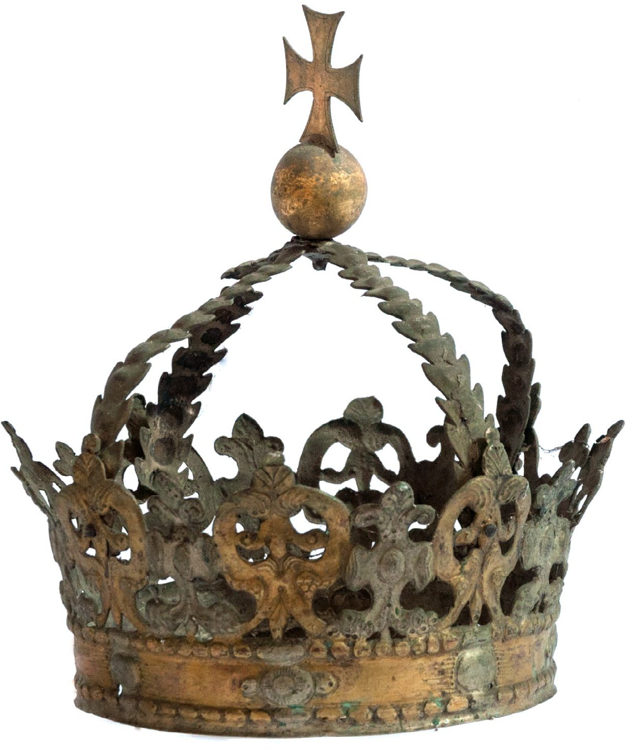

Il. 1. Skalbmierz, kościół św. Jana Chrzciciela, korona na figurę św. Katarzyny, 2. lub 3. ćw. XVII w.
Fot. W. Sowała

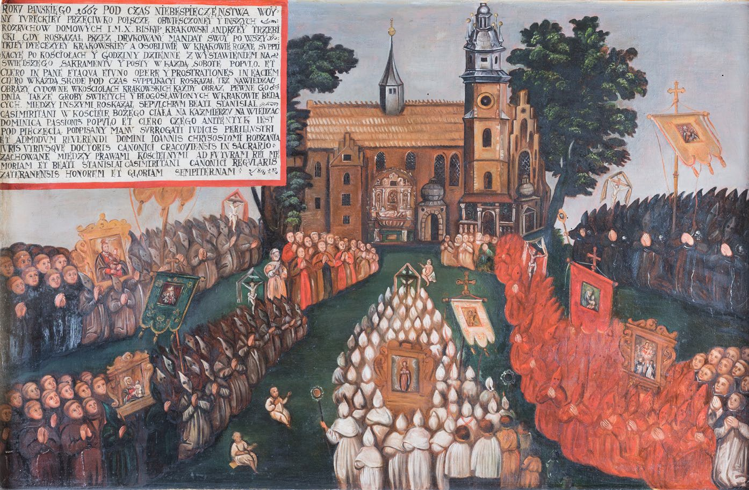

Il. 2. Kraków, kościół Bożego Ciała, obraz wotywny, po 1667 r. Fot. W. Sowała

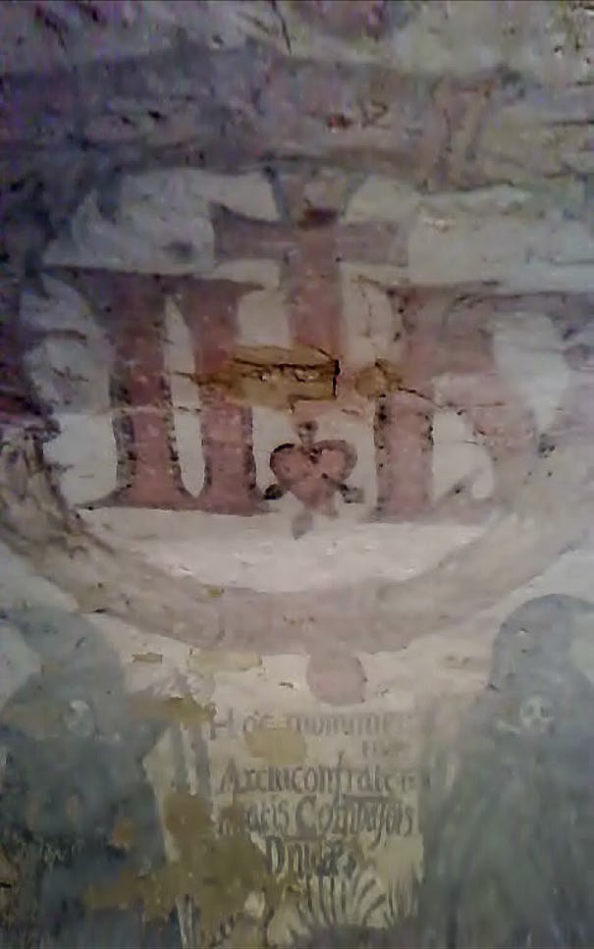

Il. 3. Skalbmierz, kościół św. Jana Chrzciciela, malowidło na północnej ścianie krypty, XVII w. (?).
Fot. M. Gruszczyński

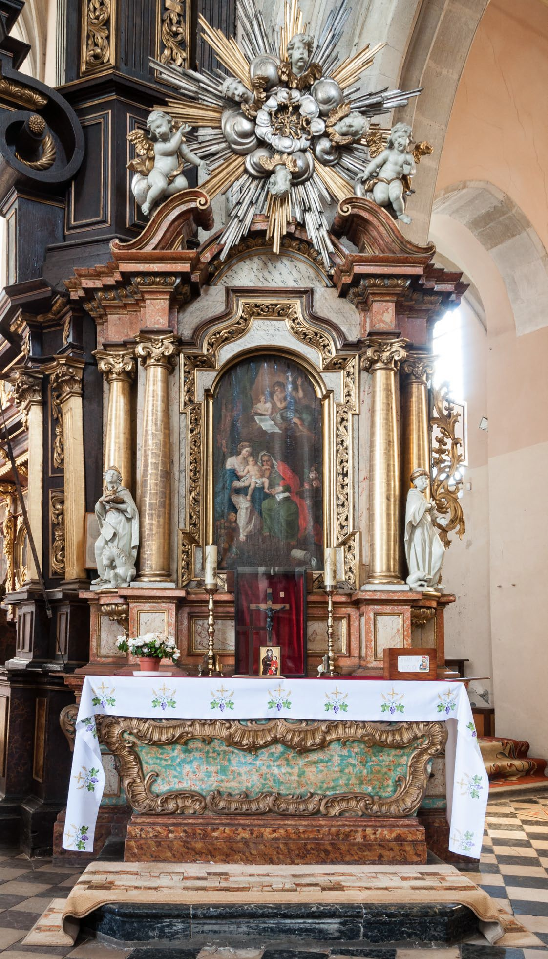

Il. 4. Skalbmierz, kościół św. Jana Chrzciciela, ołtarz św. Anny, poł. XVIII w.
Fot. W. Sowała

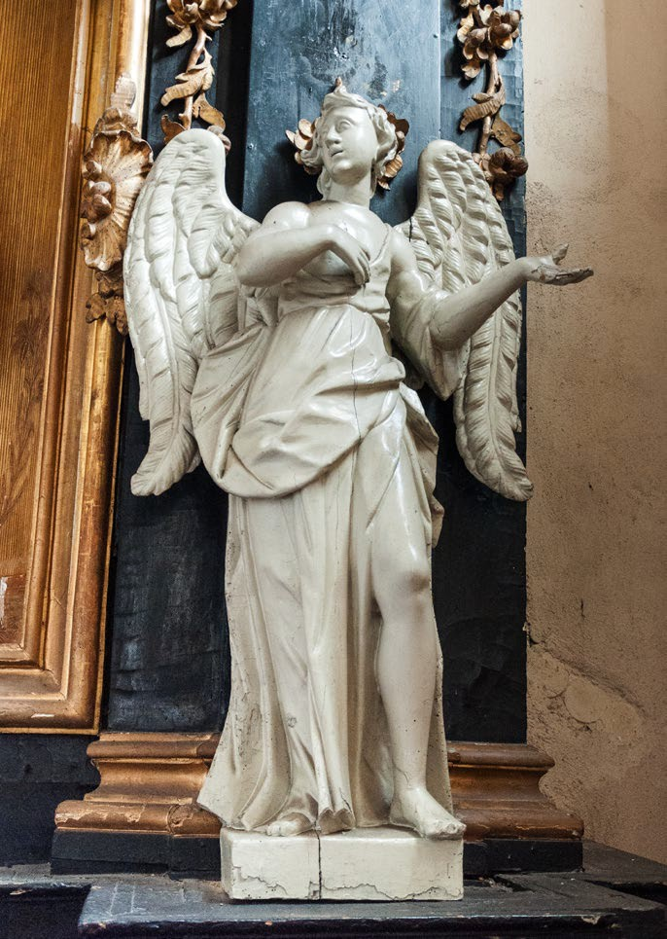

Il. 5. Skalbmierz, kościół św. Jana Chrzciciela, rzeźba anioła z ołtarza Matki Boskiej Pocieszenia, poł. XVIII w. Fot. W. Sowała

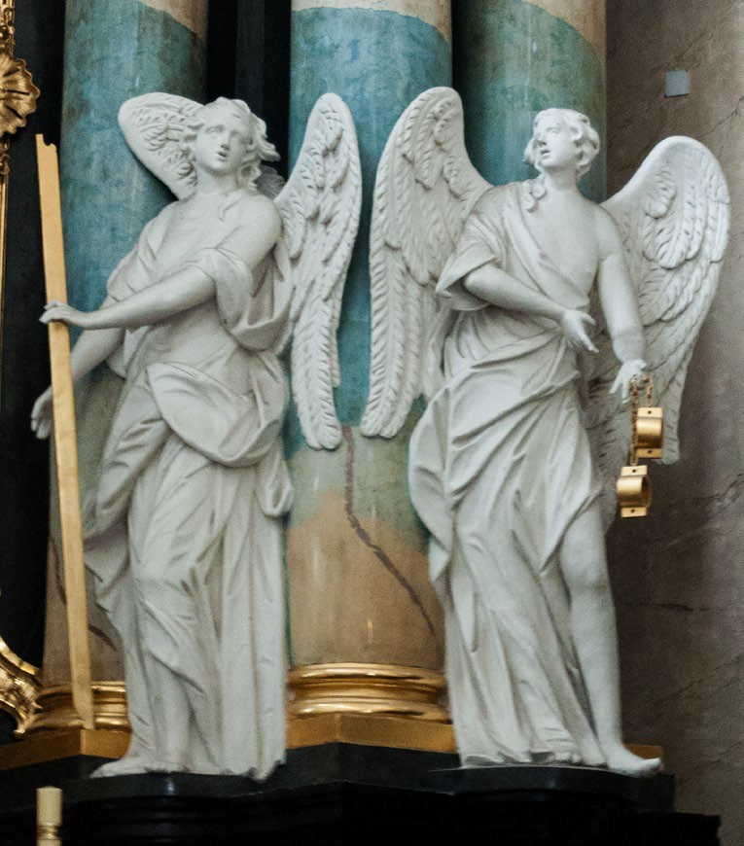

Il. 6. Kraków, kościół św. Michała Archanioła, rzeźby aniołów z ołtarza głównego w Krakowie, Wojciech Rojowski, poł. XVIII w. Fot. W. Sowała

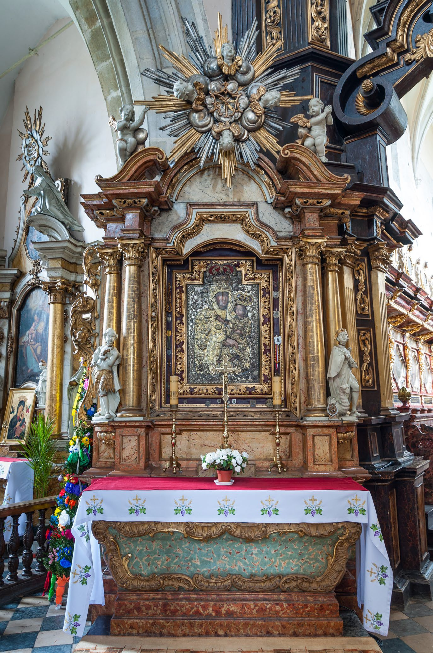

Il. 7. Skalbmierz, kościół św. Jana Chrzciciela, ołtarz bractw różańcowych, poł. XVIII w. Fot.
W. Sowała

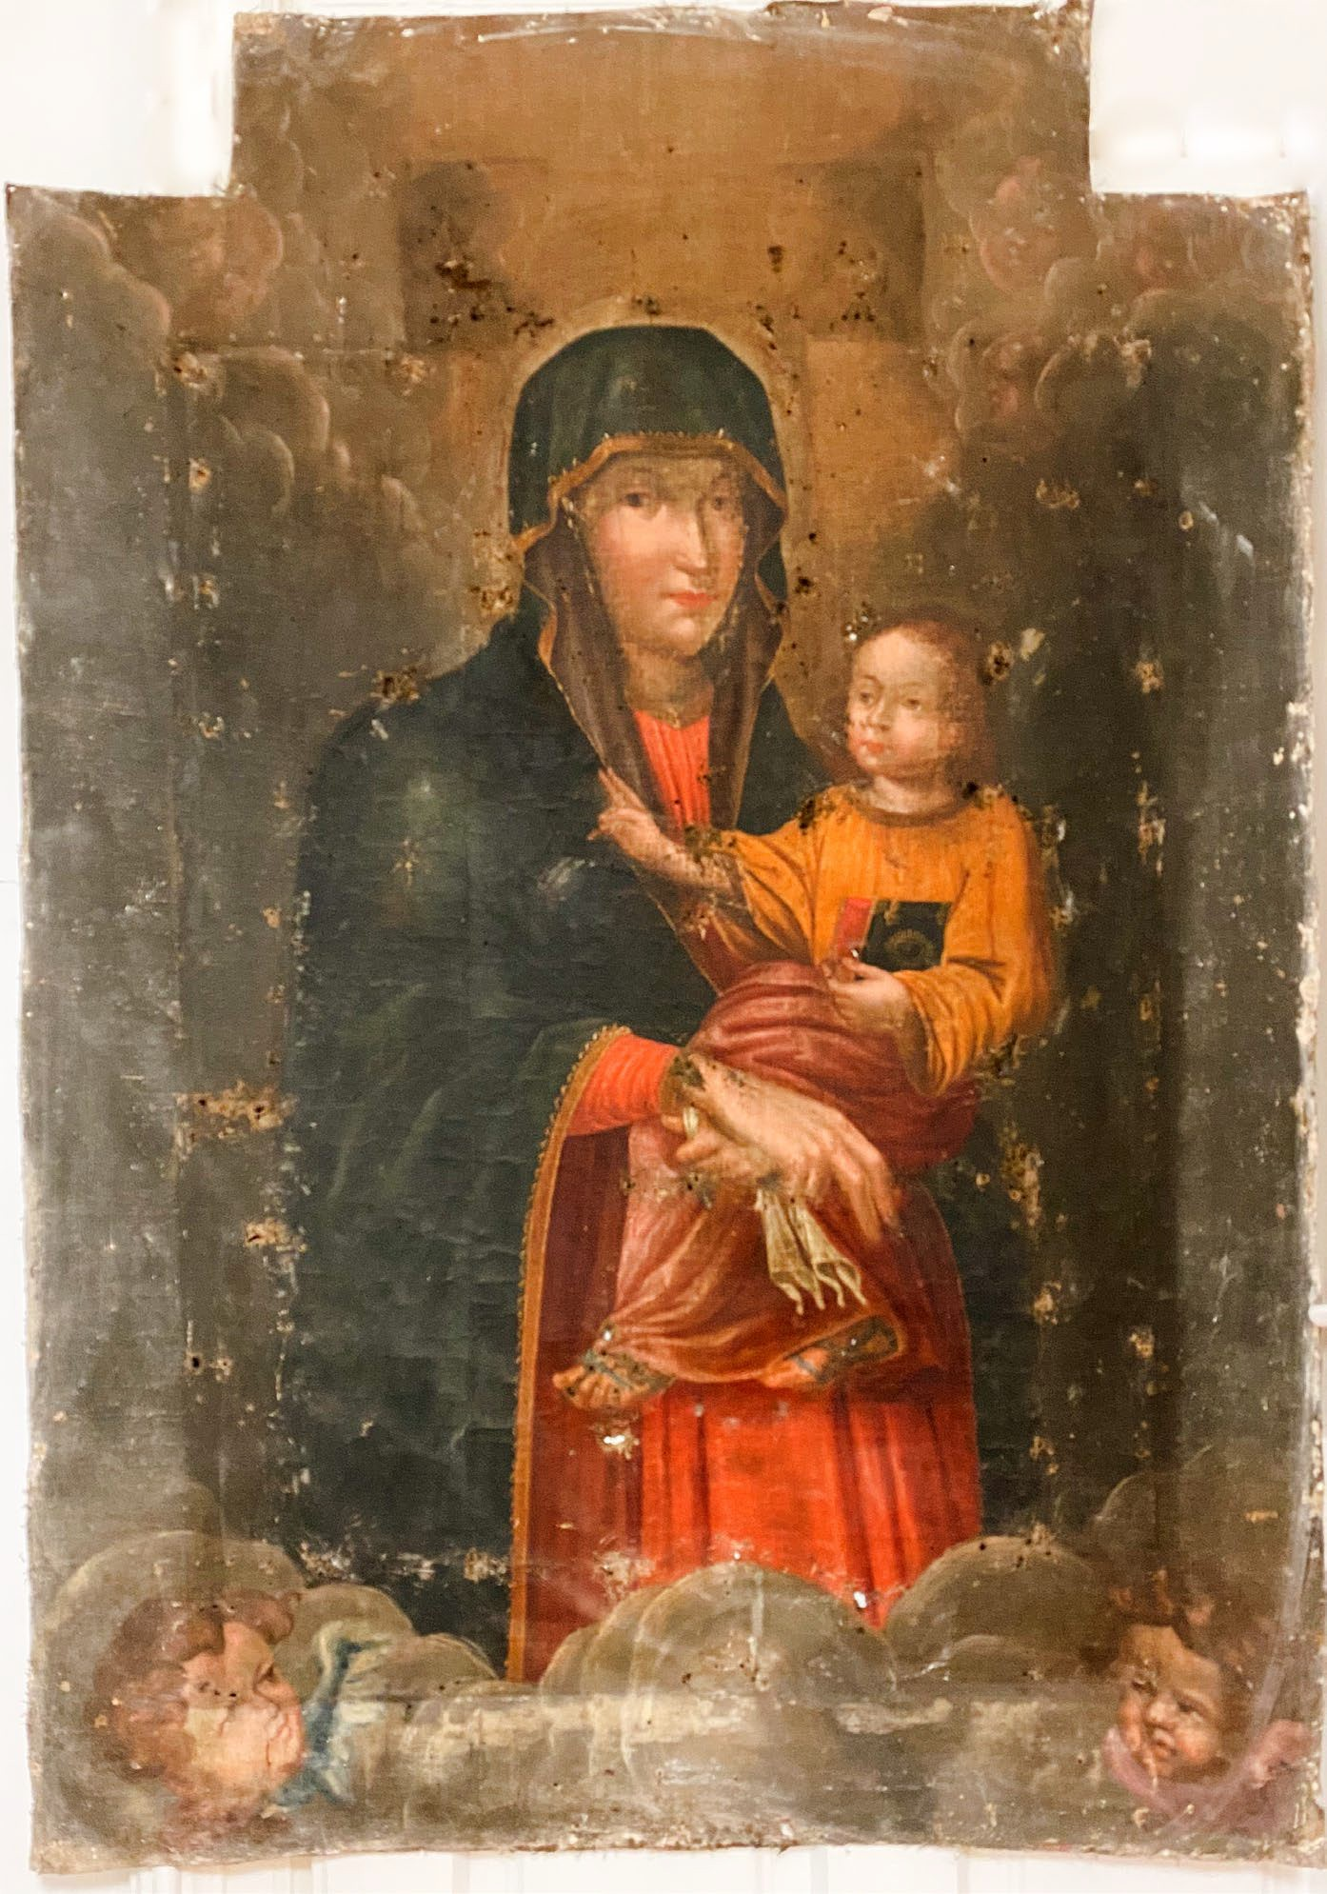

Il. 8. Skalbmierz, kościół św. Jana Chrzciciela, Matka Boska Różańcowa, XVII w., obraz przed konserwacją. Fot. M. Gruszczyński

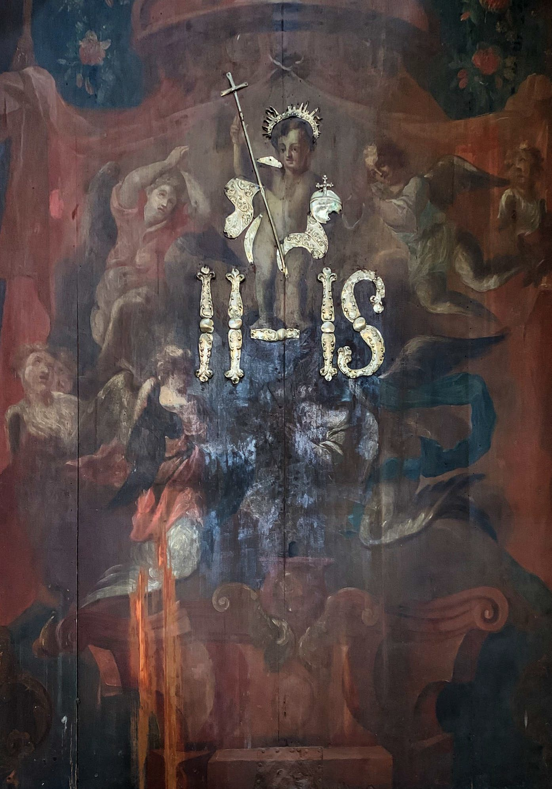

Il. 9. Skalbmierz, kościół św. Jana Chrzciciela, Dzieciątko Jezus, XVIII w. olej na desce, Skalb- mierz. Fot. W. Sowała

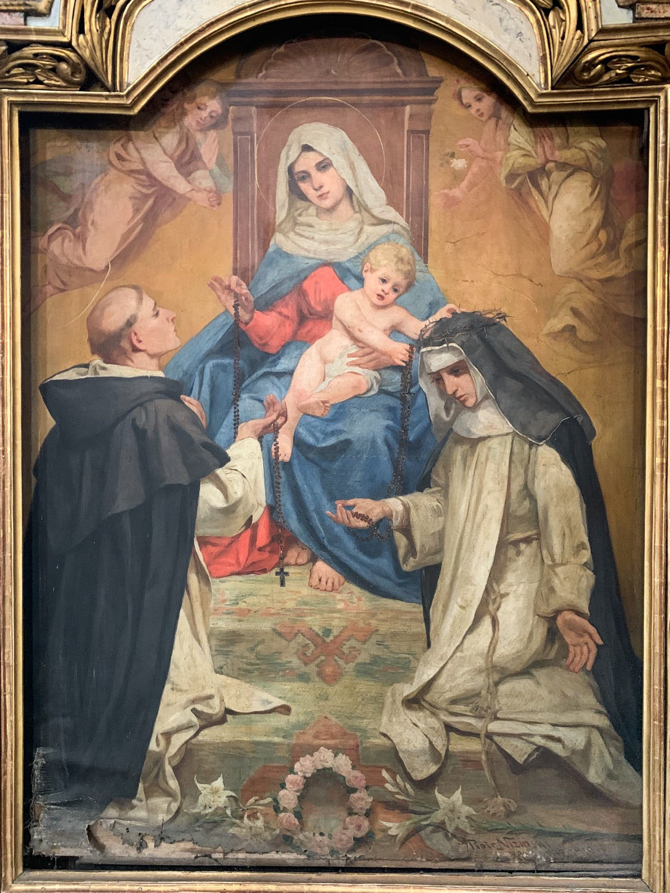

Il. 10. Skalbmierz, kościół św. Jana Chrzciciela, Matka Boska Różańcowa, Piotr Niziński, Kraków 1910 r. Fot. M. Gruszczyński

Bibliografia
Źródła
Kielce, Archiwum Diecezji Kieleckiej (ADK):
II KS-2 – Akta kolegiaty w Skalbmierzu 1571–1641. II KS-3 – Akta kolegiaty w Skalbmierzu 1700–1771. II KS-4 – Akta kolegiaty w Skalbmierzu 1607–1688.
Kraków, Archiwum Kapituły Katedralnej Krakowskiej (AKKK):
INV. E. 33 – Summarius seu Inventarius Argenti, Ornatum, Aliorumque Appara- mentorum Ecclesiae Collegiatae Scarbimiriensi Anno Domini 1616 Die 11 Aprilis fa[cta] et fu[?] descriptis.
Kraków, Archiwum Kurii Metropolitalnej Krakowskiej (AKMK):
AEP 25 – Acta actorum, institutionum, obligationum, quietationum interlocutoria- rum et diffinitivarum decretorum coram R. D. Damuele Maciejowski, episcopo Cracoviensi et Regni Poloniae Procancellario ad a. D. 1546 et 1547.
APB 169 – Opisanie stanu kościoła Kollegiaty Szkalmierskiej [...] 1791, s. l–49.
AV 57 – Akta wizyty generalnej z woli i rozkazu J[aśnie] Ośw[ieconego] Michała Jerzego Ciołka Poniatowskiego, biskupa Płockiego […], koadiutora […] krakow- skiego […] w dekanacie siewierskim i dwóch kolegiat mniejszych szkalmierskiej i wiślickiej przez J. X. Franciszka Dunina Kozickiego […] od dnia 15 stycznia do 28 tegoż miesiąca w roku niniejszym 1785 odprawionej.
AV Cap 28 – Acta visitationis exterioris decanatus Witoviensis, Opatovecnsis, Ska- vinensis, Zatoriensis, Kiiensis, Oswencimensis, Wolbromensis, Skalensis, Paca- noviensis et Sokoliensis authoritate Petri Tylicki ep. Crac. etc. per R. D. Rochum Zardecki praepositum et officialem Tarnoviensem et Sebastianum Nuceriunm
s. Theologiae doctorem, canonicum Scarbimiriensem a.D. 1610 facta.
AV Cap 33 – Acta visitationis exterioris decanatus Skavinensis, Novi Montis, Oswencimensis, Zatoriensis, ad archidiaconatum Cracoviensem pertinentium per R. D. Joannem Foxium archidiaconum Cracoviensem, prothonotariorum apostolicum in a. D. 1617 authoritate ordinaria factae sub felicibus auspiciis
R. D. Martini Szyszkowski, episcopi Cracoviensis, ducis Severiensis. Visitatio ecclesiae Collegiatae Skarbimiriensis die 9 mensis Decembris anni 1617 ex speciali commisione Episcopi ordinarii factae kk. 106–110. Visitatio decanatus Wielicensis a. D. 1618 per R. D. Joannem Foxium archidiaconum Cracoviensem. LOrd 4 – Liber ordinatorum Ecclesiarum, Cappellarum, Cimiteriorum, Campana- rum, Altarium Immobilium et Portatilium ac calicium per reverendissimi Ni- colai Oborski… w Liber ordinatorum consecrationis ecclesiarum, capellarum,
altarium, portatilium per reverendissimi Albertum Lipnicki..., k. 328r.
Szyszkowski, Marcin. Bractwo Compassionis. Albo Męki Pana Iezvsowey y Blogoslawioney Panny Mariiey w Krakowie v S. Francißka. Od [...] X. Marcina Szyszkowskiego, Biskupa
112 WOJCIECH SOWAŁA

Luckiego, Nominata Płockiego [et] c. Założone, z porządząne [!] y podane [...]. Przez Bractwo Krakowskie za roskazaniem Jego M. wdruk podane. Kraków: Drukarnia Ła- zarzowa, 1607.

Opracowania
Bieś, Andrzej P., i Ludwik Grzebień. Obrazy Matki Bożej Śnieżnej (Salus Populi Romani) w Polsce na przełomie XVI i XVII wieku. Legendy i fakty. Kraków: WAM, 2016.
Bruździński, Andrzej. „Bractwa religijne w siedemnastowiecznym Krakowie.” W Historia świadectwem czasów. Księdzu profesorowi Markowi Tomaszowi Zahajkiewiczowi, red. Włodzimierz Bielas i Stanisław Tylus, 1–30. Lublin: KUL, 2006.
Czyżewski, Krzysztof J., i Marek Walczak. „The Archconfraternity of the Rosary in the Dominican Churches of Kraków. Piety and Patronage of the Arts.” Acta Historiae Artis Slovenica 23, nr 2 (2018): 139–162.
Dettloff, Anna. Rzeźba krakowska drugiej połowy XVIII wieku. Twórcy, nurty, tendencje.
Kraków: Oficyna Wydawnicza AFM, 2013.
Graff, Tomasz. Najstarsze bractwo różańcowe w Wadowicach 1616–1822. Kraków: Księ- garnia Akademicka, 2020.
Katalog zabytków sztuki w Polsce. T. 3 Województwo kieleckie, red. Jerzy Z. Łoziński i Bar- bara Wolff. Z. 9 Powiat pińczowski, oprac. Kazimiera Kutrzebianka, Jerzy Z. Łoziński i Barbara Wolff. Warszawa: Instytut Sztuki PAN, 1961.
Katalog zabytków sztuki w Polsce. T. 4 Miasto Kraków, red. Jerzy Z. Łoziński i Barbara Wolff. Cz. 4 Kazimierz i Stradom – kościoły i klasztory, red. Izabella Rejduch-Samko- wa i Jan Samek, 1, oprac. Ewa Chojecka, Zofia Czerniakówna, Joanna Daranowska-
-Łukaszewska, Andrzej Fischinger, Ewa Gutowska, Zbigniew Jakubowski, Waldemar Komorowski, Kazimierz Kuczman, Helena Małkiewiczówna, Jan Motyka, Stanisława Odrzywolska, Jan Samek, Franciszek Stolot oraz Małgorzata Reinhard-Chlanda i Beata Frey. Warszawa: Instytut Sztuki PAN, 1987.
Kobielus, Stanisław. Bestiarium chrześcijańskie. Zwierzęta w symbolice i interpretacji. Sta-
rożytność i średniowiecze. Warszawa: PAX, 2002.
Koczerska, Maria. Zbigniew Oleśnicki i Kościół krakowski w czasach jego pontyfikatu (1423–1455). Warszawa: DiG, 2004.
Kotarbiński, Stanisław. „Historyczna wiadomość o kolegiacie szkalbmierskiej.” Pamięt- nik Religijno-Moralny 18 (1850): 405–437.
Kumor, Bolesław. Dzieje diecezji krakowskiej do roku 1795. T. 3. Kraków: Wydawnictwo św. Stanisława BM, 2000.
Kurzej, Michał. Depingere fas est. Sebastian Piskorski jako konceptom i prowizor. Kraków: Imedius, 2018.
Łuszczkiewicz, Władysław. „Kościół pokolegijacki w Szkalbmierzu.” Przyjaciel Sztuki Kościelnej 2 (1884): 29–30.
Moisan-Jablonski, Krystyna. „Personifications of the Four Continents in Polish Art
of the late 17th and 18th Century: An Outline of the Problem.” W The Language

of Continent Allegories in Baroque Central Europe, red. Wolfgang Schmele, Marion
Romberg, i Joseph Köstlbauer, 123–152. Stuttgart: Franz Steiner Verlag, 2016.
Moskal, Katarzyna. „ʻCechy jako bractwa religijneʼ. Zabytki w zbiorach Muzeum Histo- rycznego Miasta Krakowa związane z życiem religijnym cechów (XV–XVIII wiek).” W Bractwa religijne w średniowieczu i w okresie nowożytnym (do końca XVIII wieku), red. Dominika Burdzy i Renata Wojciechowska, 353–366. Kielce: Wydawnictwo Uniwersytetu Jana Kochanowskiego, 2014.
Olczak, Stanisław K., i Daniel Olszewski. Parafia Skalbmierz. Zarys dziejów. Kielce: Jed-
ność, 2000.
Pieniążek-Samek, Marta. „Wezwani z Krakowa: Piotr Niziński i jego zespół w Kielcach.”
Rocznik Muzeum Narodowego w Kielcach 23 (2007): 337–346.
Romanowski, Stanisław. „Dzieje miasta Skalbmierza.” Rocznik Muzeum Świętokrzyskiego
3 (1965): 211–304.
Solarz, Franciszek. „Arcybractwo Męki Pańskiej na tle jego historii i posłannictwa.” W Krypty grobowe kościoła pw. św. Franciszka z Asyżu w Krakowie w świetle badań interdyscyplinarnych. T. 1, red. Anna Drążkowska, 336–349. Toruń: Wydawnictwo Naukowe UMK, 2020.
Sowała, Wojciech. „Art in the Service of Post-Tridentine Religious Confraternities in the Collegiate Church of St. John the Baptist in Skalbmierz in the Diocese of Cracow.” Acta Historiae Artis Slovenica 23, nr 2 (2018): 163–176.
Sowała, Wojciech. „Średniowieczna architektura kościoła św. Jana Chrzciciela w Skalb-
mierzu.” Biuletyn Historii Sztuki 82, nr 4 (2020): 495–526.
Szymborski, Wiktor. Odpusty w Polsce średniowiecznej. Kraków: Historia Iagiellonica,
2011.
Tracz, Szymon. „Artystyczna oprawa brackich świąt i uroczystości w diecezji krakowskiej do 1783 roku.” Rocznik Historii Sztuki 44 (2019): 227–248.
Tracz, Szymon. Bractwa religijne w dekanacie żywieckim. Kraków: Unum, 2005.
Wisch, Barbara. „Archconfraternities and the Art. Overaching New Themes.” Acta His- toriae Artis Slovenica 23, nr 2 (2018): 25–49.
Wiśniowski, Eugeniusz. „Bractwa religijne na ziemiach polskich w średniowieczu.”
Roczniki Humanistyczne 17, nr 2 (1969): 51–81.
Wołyniec, Bartłomiej. „Biskup Marcin Szyszkowski jako fundator kaplicy Arcybractwa Męki Pańskiej przy kościele Ojców Franciszkanów w Krakowie.” W Sztuka w kręgu krakowskich franciszkanów i klarysek, red. Marcin Szyma i Marek Walczak, 293–302. Kraków: Societas Vistulana, 2020.
Wołyniec, Bartłomiej. „Słowo i obraz w pobożności krakowskiego Arcybractwa Męki Pańskiej.” Zeszyty Naukowe Towarzystwa Doktorantów Uniwersytetu Jagiellońskiego. Nauki Społeczne 3 (2016): 133–154.
Wróbel, Marta. „Kościół parafialny w Surażu i jego wyposażenie w świetle szesnasto- wiecznych inwentarzy.” W Małe miasta. Osobliwości, red. Mariusz Zemło, 225–246. Lublin: KUL, 2016.

